UBND TỈNH ĐỒNG THÁP | CỘNG HOÀ XÃ HỘI CHỦ NGHĨA VIỆT NAM
VĂN PHÒNG UBND TỈNH | Độc lập - Tự do - Hạnh phúc
 | Đồng Tháp, ngày 11 tháng 5 năm 2026

BÁO CÁO TÓM TẮT NỘI DUNG TRÌNH
Tham mưu dự thảo Kế hoạch Triển khai Chương trình hành động thực hiện
Chỉ thị số 57-CT/TW của Ban Bí thư

Kính gửi:
- Phó Chủ tịch UBND tỉnh Huỳnh Minh Tuấn;
- PCVP UBND tỉnh Nguyễn Công Minh.
Công văn số 1431-CV/ĐU ngày 31/3/2026 của Đảng ủy Ủy ban nhân dân tỉnh về việc triển khai Chương trình hành động thực hiện Chỉ thị số 57-CT/TW của Ban Bí thư
Văn phòng UBND Tỉnh báo cáo và đề xuất như sau:
(1) Cơ sở đề xuất: Công an tỉnh tham mưu dự thảo Kế hoạch thực hiện Chỉ thị số 57-CT/TW ngày 31/12/2025 của Ban Bí thư Trung ương Đảng về tăng cường bảo đảm an ninh mạng, bảo mật thông tin, an ninh dữ liệu trong hệ thống chính trị theo Công văn số 2852/CAT-ANM ngày 06/5/2026 về việc phối hợp tham mưu Đảng ủy Ủy ban nhân dân tỉnh triển khai Chương trình hành động thực hiện Chỉ thị số 57-CT/TW.
(2) Dự thảo Kế hoạch: Gồm có 05 mục, cụ thể: (1) Mục đích, yêu cầu; (2) Nhiệm vụ và giải pháp trọng tâm; (3) Tổ chức thực hiện.
a) Nhiệm vụ và giải pháp trọng tâm gồm: Tăng cường sự lãnh đạo của Đảng, nâng cao nhận thức của cả hệ thống chính trị và toàn dân về an ninh mạng, bảo mật thông tin, an ninh dữ liệu; Hoàn thiện thể chế, chính sách và nâng cao hiệu lực, hiệu quả quản lý nhà nước; Tập trung đầu tư, hiện đại hóa hạ tầng, công nghệ và các giải pháp kỹ thuật bảo đảm an ninh mạng; Xây dựng thế trận an ninh nhân dân gắn với thế trận quốc phòng toàn dân trên không gian mạng; phát triển tiềm lực, công nghệ và nguồn nhân lực; Về hợp tác quốc tế trên lĩnh vực an ninh mạng
b) Tổ chức thực hiện
- Căn cứ Kế hoạch này, các chi bộ, đảng bộ trực thuộc Đảng ủy, các cơ quan chuyên trách tham mưu, giúp việc Đảng ủy tổ chức quán triệt nghiêm túc, lãnh đạo, chỉ đạo thực hiện đạt hiệu quả theo chức năng, nhiệm vụ được phân công. Hằng năm, trước ngày 25/9, báo cáo kết quả về Ban Thường vụ Đảng ủy Ủy ban nhân dân tỉnh (qua Văn phòng Đảng Ủy ban nhân dân tỉnh) tổng hợp, báo cáo Ban Thường vụ Tỉnh ủy (qua Đảng ủy Công an tỉnh) nắm, lãnh đạo, chỉ đạo trước ngày 01/10.
- Đảng uỷ Uỷ ban nhân dân tỉnh lãnh đạo, chỉ đạo các cơ quan, đơn vị có liên quan kịp thời báo cáo, đề xuất tham mưu các cấp, ngành có liên quan trong xây dựng, ban hành cơ chế, chính sách đột phá đặc thù, ưu đãi vượt trội để thu hút, giữ chân các chuyên gia, nhân tài an ninh mạng, đào tạo nhân lực chất lượng cao cho địa phương. Đồng thời, lãnh đạo, chỉ đạo làm tốt công tác an ninh mạng, bảo vệ bí mật nhà nước trên không gian mạng tại địa phương.
Lãnh đạo, chỉ đạo Sở Giáo dục và Đào tạo, chủ trì, phối hợp xây dựng chương trình, tổ chức đào tạo nguồn nhân lực an ninh mạng chất lượng cao; tích hợp kiến thức an ninh mạng vào hệ thống giáo dục quốc dân theo hướng dẫn, chỉ đạo của Bộ Giáo dục và Đào tạo phù hợp với tình hình thực tế địa phương.
- Ban Tuyên giáo và Dân vận Đảng ủy chủ trì, tham mưu Ban Thường vụ Đảng uỷ Uỷ ban nhân dân tỉnh chỉ đạo, định hướng công tác tuyên truyền, phổ biến, quán triệt Chỉ thị, Chương trình hành đồng của Tỉnh ủy sâu rộng trong toàn Đảng bộ Ủy ban nhân dân tỉnh.
- Văn phòng Đảng ủy Ủy ban nhân dân tỉnh chủ trì, phối hợp và các cơ quan, đơn vị có liên quan thường xuyên theo dõi, kiểm tra, đôn đốc việc thực hiện Kế hoạch này, kịp thời báo cáo, đề xuất, sửa đổi, bổ sung các vấn đề mới vào Kế hoạch, định kỳ báo cáo Ban Thường vụ Đảng ủy Ủy ban nhân dân tỉnh việc thực hiện.
Đề xuất: Kính trình Lãnh đạo UBND tỉnh xem xét, ký ban hành Tờ trình./.

CHUYÊN VIÊN

Võ Thanh Toàn

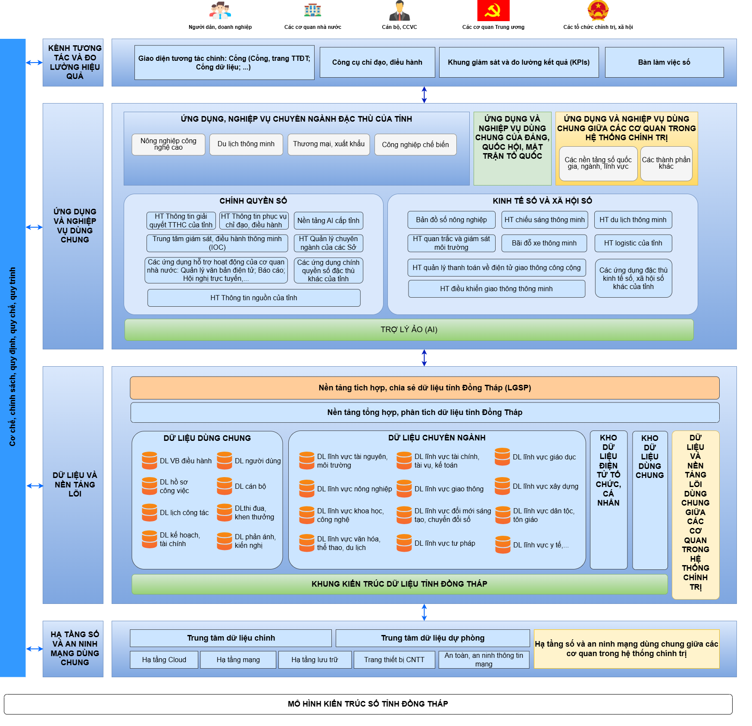
MÔ HÌNH KIẾN TRÚC SỐ TỈNH ĐỒNG THÁP
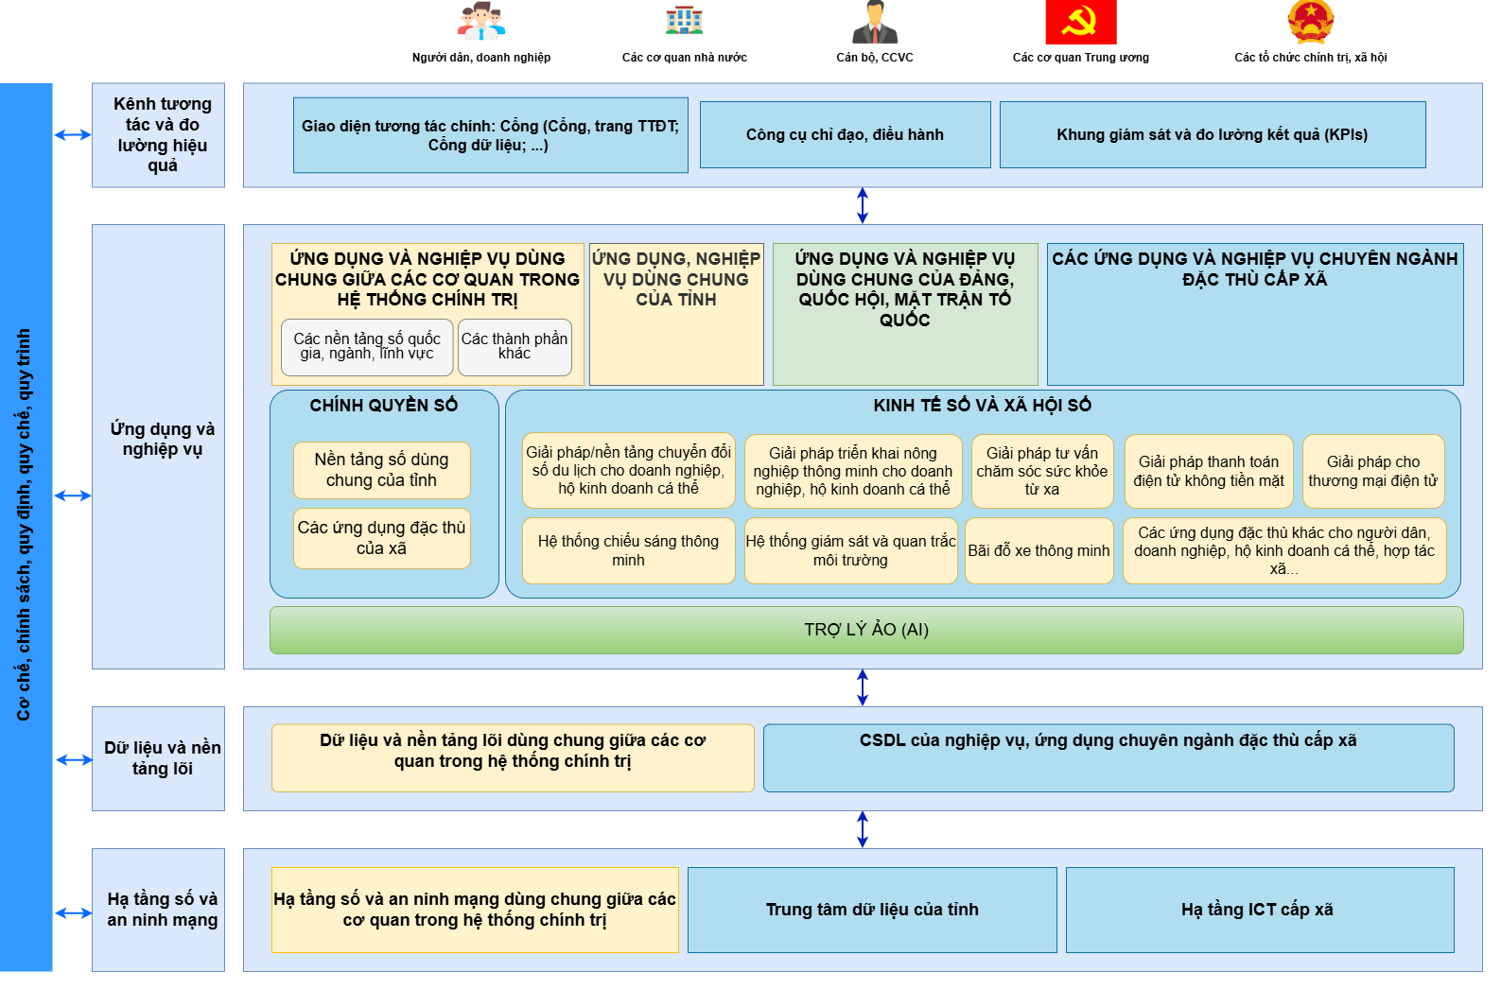
MÔ HÌNH KHUNG KIẾN TRÚC SỐ THAM CHIẾU CẤP XÃ

